**Instituto Tecnológico del Valle de Oaxaca**

**Ingeniería Informática**

**Desarrollo de Aplicaciones WEB**

**Tarea:** Bitácora de Instalación

**Alumno:** Ulises Germán Reyes González

**Numero de C:** 16920392

**Docente:** Ambrosio Cardoso Jiménez

**Contenido**

Introducción 3

Objetivos 4

Requisitos 4

Link de descargas 4

Instalación XAMPP 5

Que es XAMPP 5

Procedimiento para la instalación y configuración de XAMPP 5

Instalación de Visual Studio Code 11

Que es Visual Studio Code: 11

Procedimiento para la instalación y configuración de Visual Studio Code 11

Conclusión 14

# Introducción

Las aplicaciones web son populares debido a lo práctico del navegador web como cliente ligero, a la independencia del sistema operativo, así como a la facilidad para actualizar y mantener aplicaciones sin distribuir e instalarlas en los ordenadores de sus usuarios. Existen sitios web que son auténticas aplicaciones web como la Wikipedia, Twitter, Facebook. Otros ejemplos de aplicaciones web son los web mails, wikis, web logs, los servicios de Google (drive, calendar, etc.).

Para programarla se utilizan tecnologías web, que abarcan lenguajes del lado del cliente (como HTML5, CSS3 y JavaScript), lenguajes del lado del servidor (como PHP y Python) y bases de datos (como MySQL y MongoDB). También es importante mencionar las librerías de programación y los frameworks, que cuando son elegidos y utilizados correctamente, ayudan a lograr un desarrollo más eficiente y ordenado.

A continuación, se presenta una bitácora para la instalación de las herramientas necesarias para la creación de aplicaciones web, en este caso un servidor independiente como lo es XAMPP, un editor de código fuente el cual será VISUAL STUDIO.

# Objetivos

* Instalar y configurar XAMPP
* Instalar y configurar Visual Studio Code

# Requisitos

* Sistema operativo Windows 10, x64 bits.
* Almacenamiento requerido 1 GB.

# Link de descargas

Descargar los archivos en los siguientes links.

Link para descargar XAMPP: <https://www.apachefriends.org/es/index.html>

Link para descargar Visual Studio Code: https://code.visualstudio.com/

# Instalación XAMPP

## **Que es XAMPP**

XAMPP es un servidor independiente de plataforma de código libre. Te permite instalar de forma sencilla Apache en tu propio ordenador, sin importar tu sistema operativo (Linux, Windows, MAC o Solaris). Y lo mejor de todo es que su uso es gratuito.

XAMPP incluye además servidores de bases de datos como MySQL y SQLite con sus respectivos gestores phpMyAdmin y phpSQLiteAdmin. Incorpora también el intérprete de PHP, el intérprete de Perl, servidores de FTP como ProFTPD o FileZilla FTP Serve, etc. entre muchas cosas más.

Si alguna vez has intentado instalar Apache, sabes que no es una tarea fácil, sin embargo, con XAMPP todo es diferente. Una de las ventajas de usar XAMPP es que su instalación es de lo más sencilla, basta descargarlo, extraerlo y comenzar a usarlo.

## **Procedimiento para la instalación y configuración de XAMPP**

1. Acceder a la página oficial de XAMPP <https://www.apachefriends.org/es/index.html>

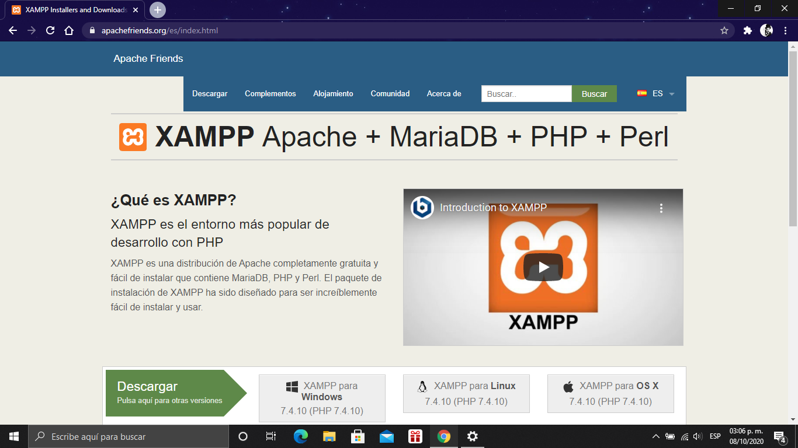

1. Una vez estando ahí daremos clic en la opción que deseemos descargar según nuestro sistema operativo y las características de nuestra computadora (en este caso será para Windows) y comenzará la descargar automáticamente

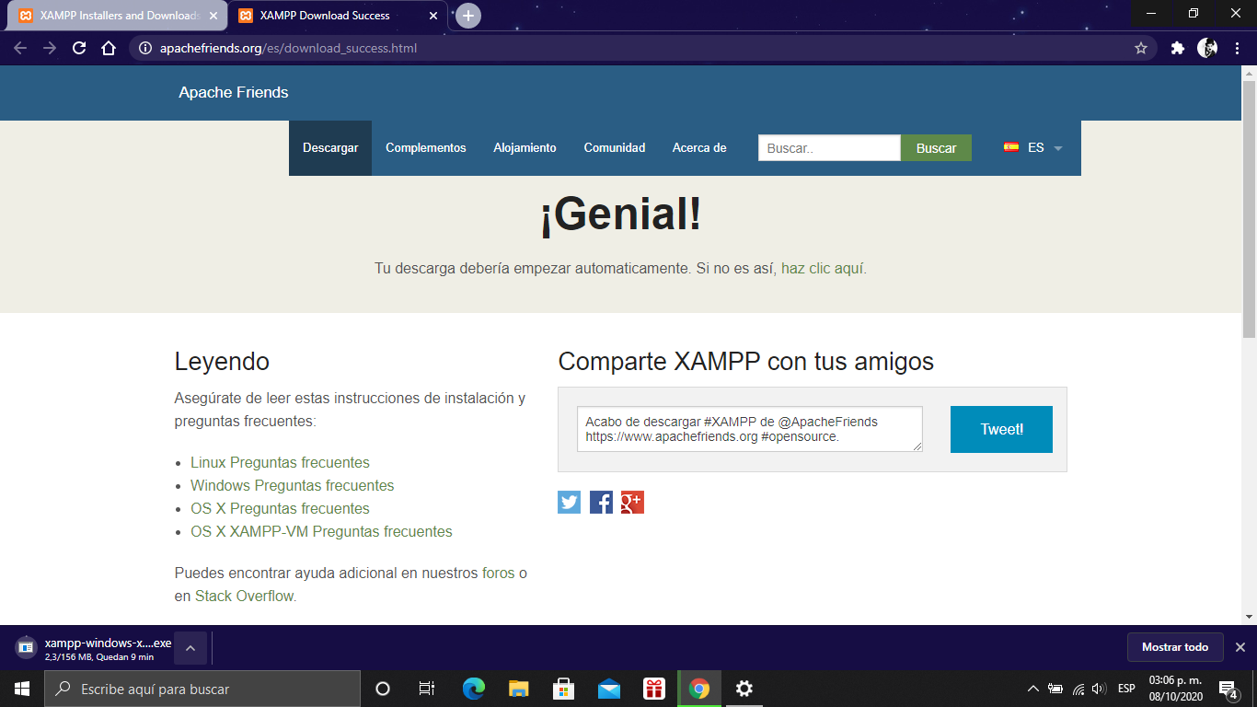

1. Una vez que termine la descarga iremos a la carpeta en donde se almacenó

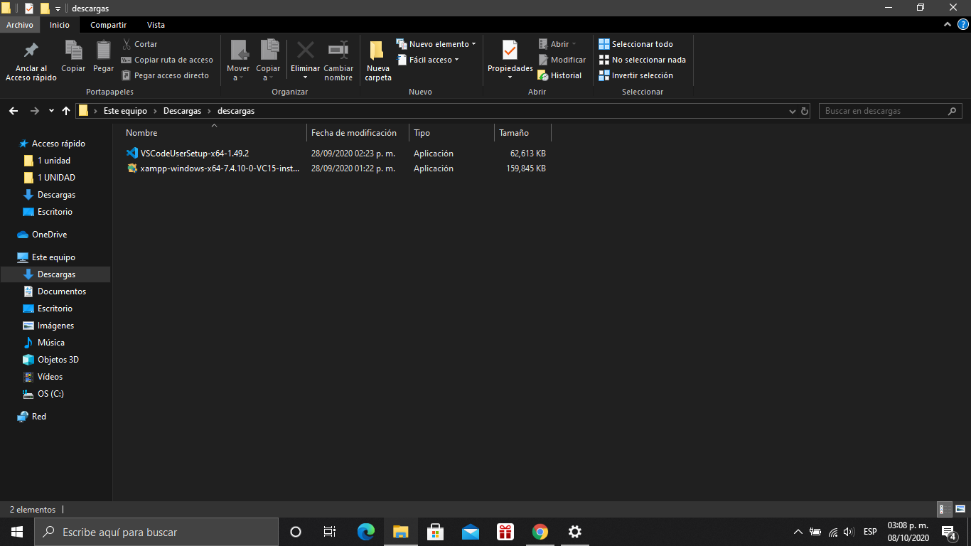

1. Daremos clic derecho sobre el archivo y ejecutaremos como administrador para comenzar la instalación

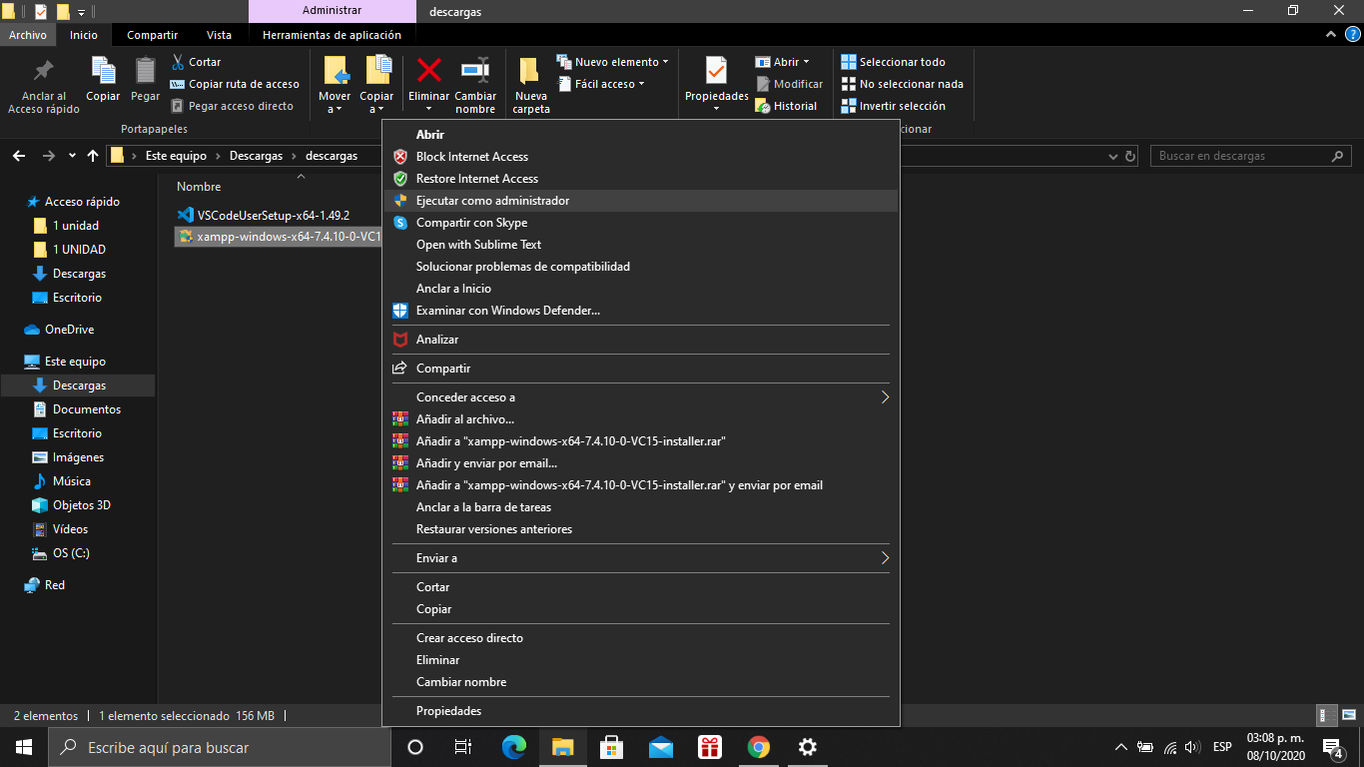

1. Una vez que nos aparezca la pantalla de inicio para la instalación daremos clic en next

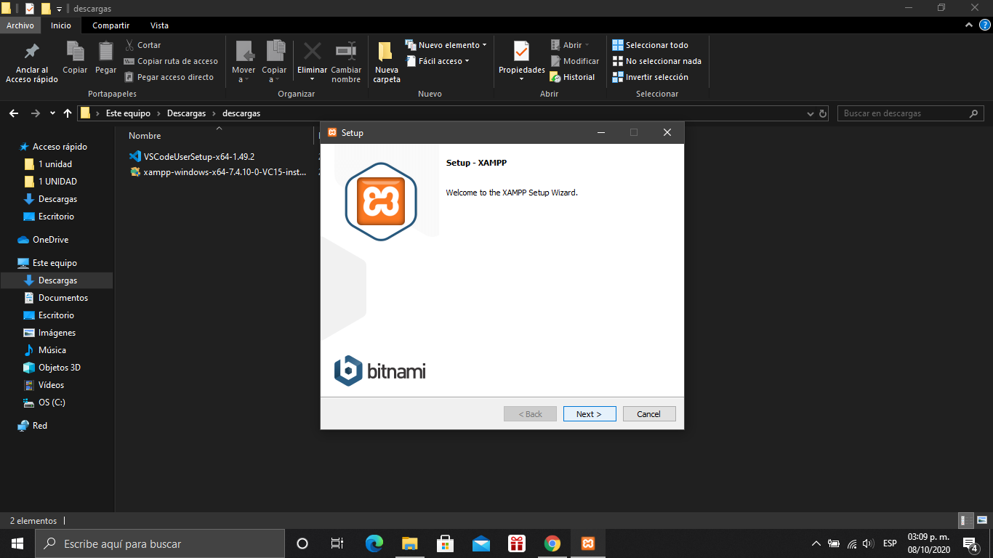

1. En esta parte seleccionaremos todos los complementos que requiramos y daremos clic en next

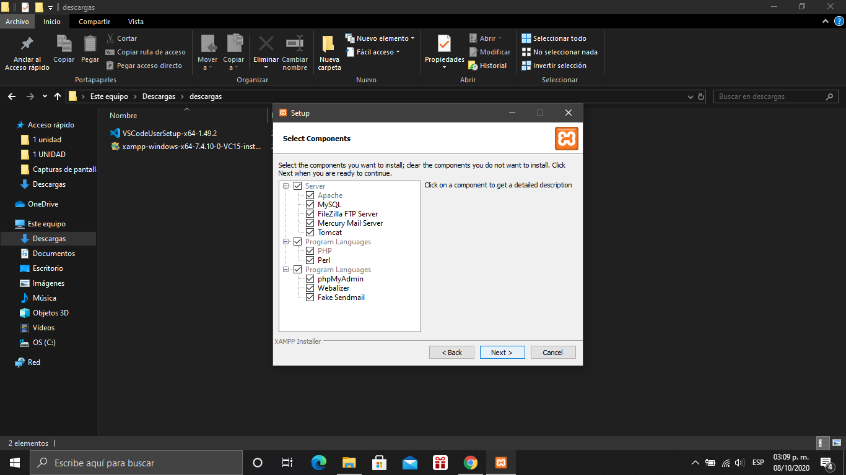

1. A continuación, seleccionaremos la ruta en donde se creará la carpeta que contendrá todos los archivos de nuestro programa

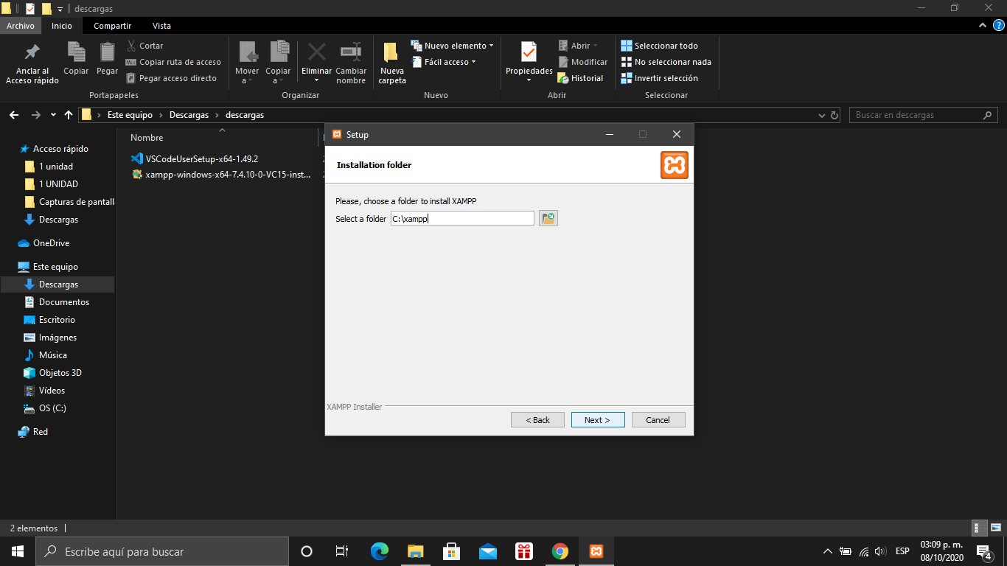

1. Seleccionamos el idioma de nuestra preferencia y daremos clic en next



1. Esperamos a que se instale por completo

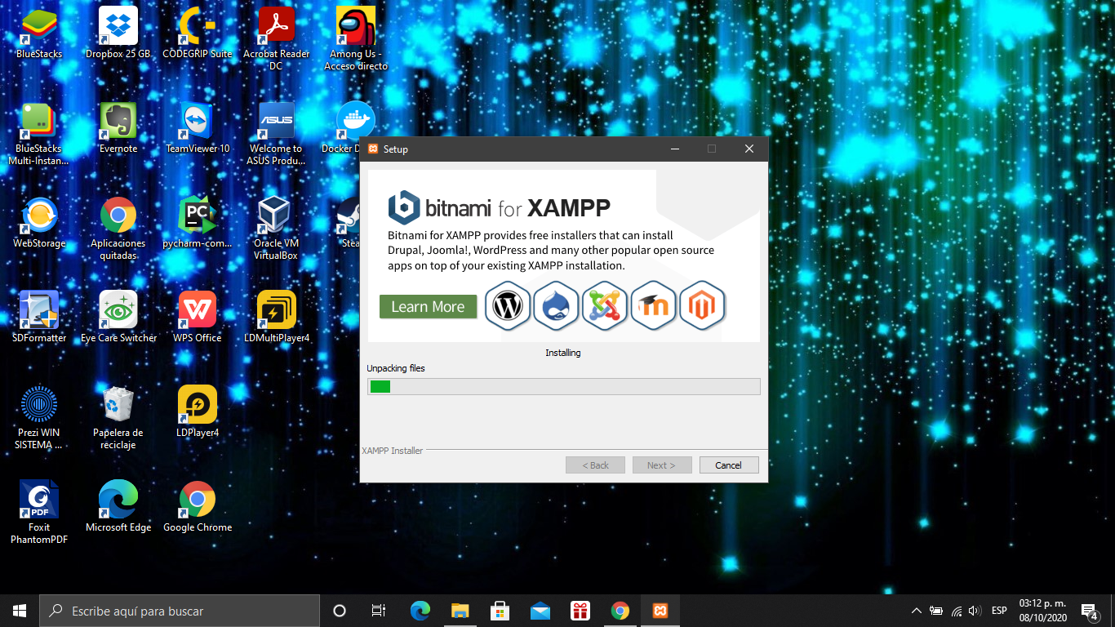

1. 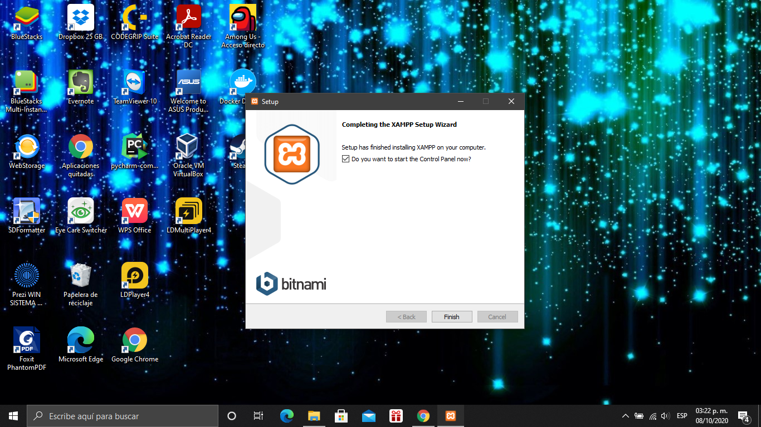Una vez finalizado la instalación nos abrirá XAMPP, en este caso iniciaremos apache para asegurarnos de que no hay errores de puertos u otros. Si inicia apache sin problemas quiere decir que todo está bien, y hemos instalado XAMPP correctamente

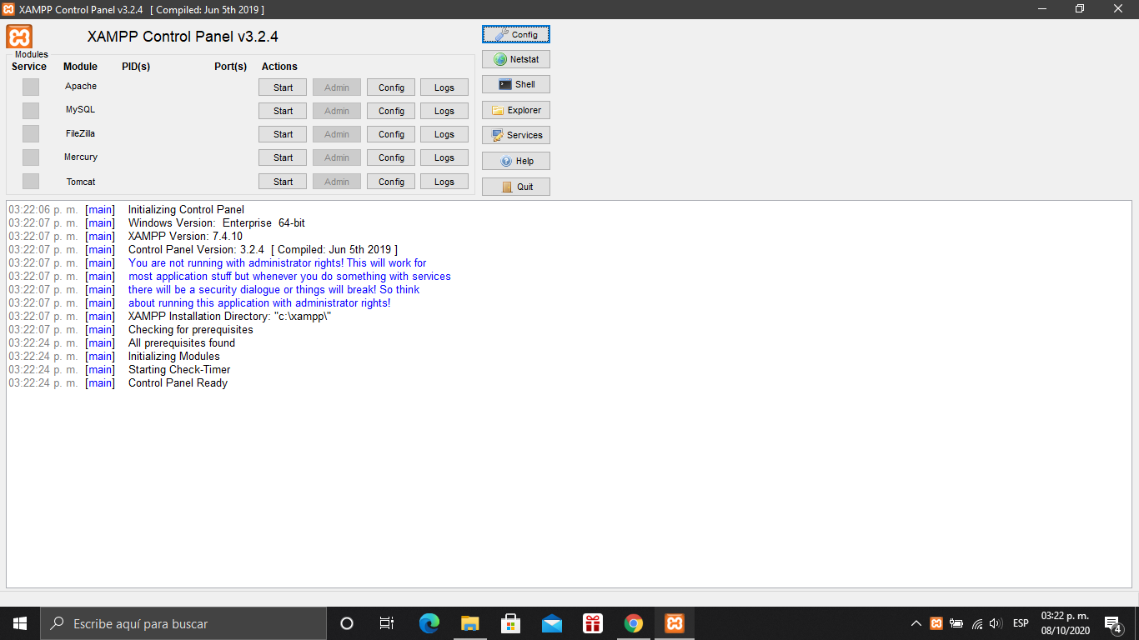

# Instalación de Visual Studio Code

## **Que es Visual Studio Code:**

Visual Studio Code es un [editor de código fuente](https://es.wikipedia.org/wiki/Editor_de_c%C3%B3digo_fuente) desarrollado por [Microsoft](https://es.wikipedia.org/wiki/Microsoft) para [Windows](https://es.wikipedia.org/wiki/Microsoft_Windows) , [Linux](https://es.wikipedia.org/wiki/Linux) y [macOS](https://es.wikipedia.org/wiki/MacOS). Incluye soporte para la [depuración](https://es.wikipedia.org/wiki/Depuraci%C3%B3n_de_programas), control integrado de [Git](https://es.wikipedia.org/wiki/Git), resaltado de sintaxis, finalización inteligente de código, fragmentos y refactorización de código. También es personalizable, por lo que los usuarios pueden cambiar el tema del editor, los atajos de teclado y las preferencias.

## **Procedimiento para la instalación y configuración de Visual Studio Code**

1. Acceder a la página oficial de Visual Studio Code  [https://code.visualstudio.com,](https://code.visualstudio.com/) e iniciamos la descarga según sean las características de nuestro equipo y se iniciará la descarga en automático

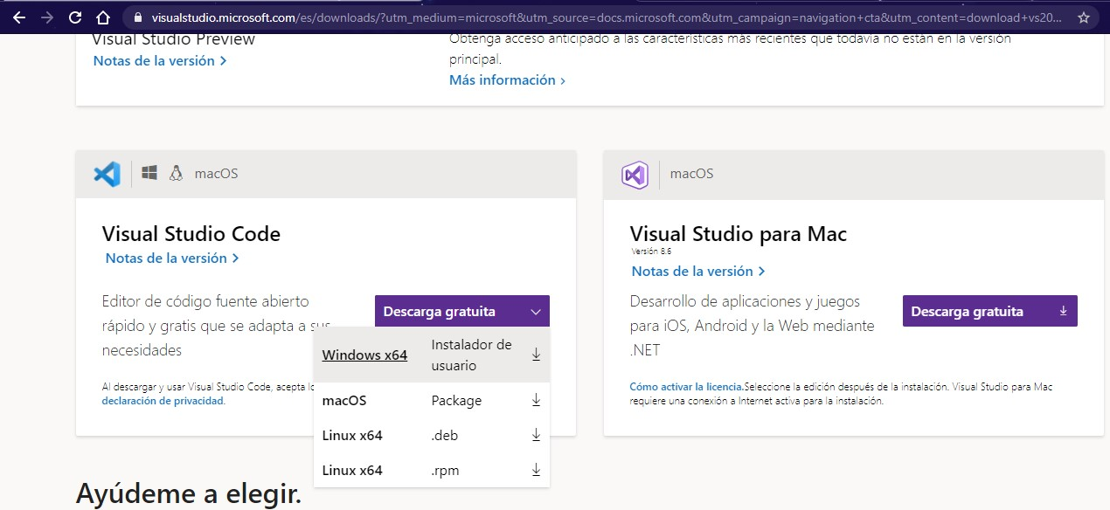

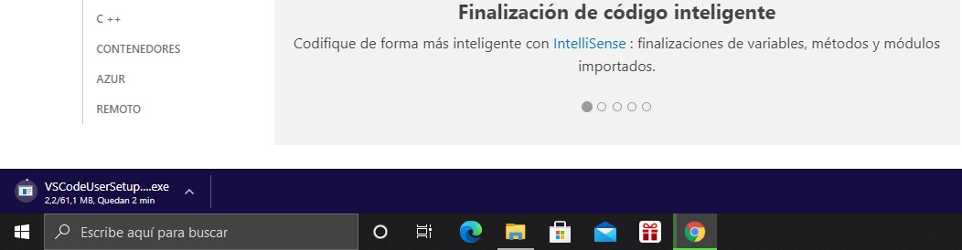

1. Iremos a la carpeta en donde se guardó el archivo que se descargó y ejecutaremos como administrador para comenzar con la instalación

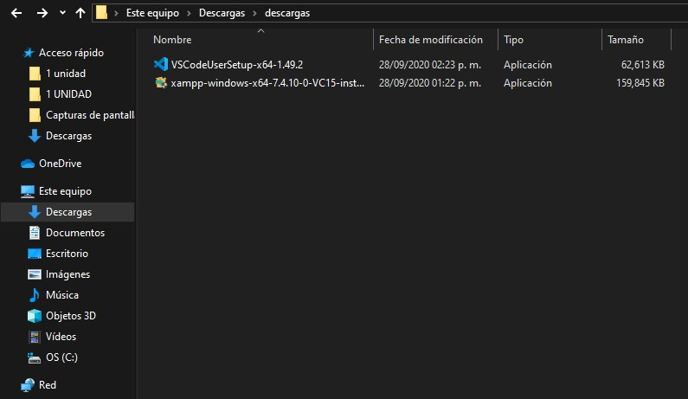

1. Aceptamos términos y condiciones y damos clic en siguiente

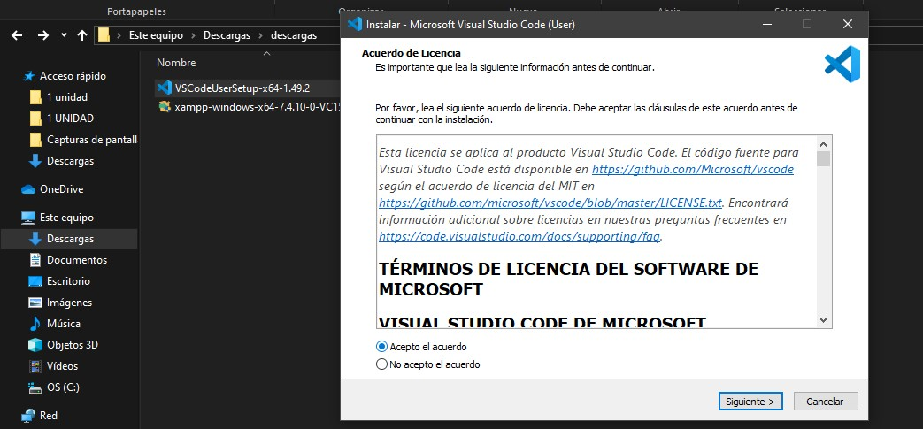

1. En esta parte definimos la ruta en donde se creará la carpeta que almacenará todos los archivos del programa y damos clic en siguiente para continuar con la instalación

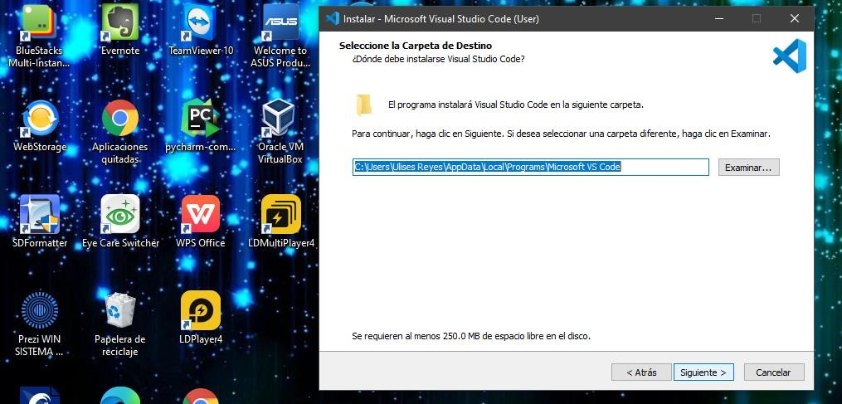

1. Aquí seleccionamos los complementos que deseemos agregar si los requerimos

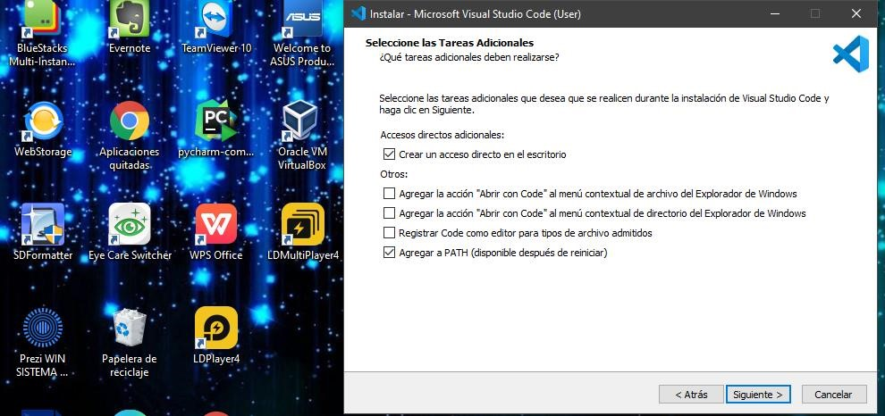

# Conclusión

Para poder realizar aplicaciones web es necesario contar con las herramientas adecuadas ya que en la programación Web php, HTML son lenguajes que permite codificar o preparar documentos de hipertexto, que viene a ser los lenguajes más comunes para la construcción de las páginas Web. Con el comienzo de Internet y la programación web, se desfasaron los diseños gráficos tradicionales, con lo que se empezaron a diseñar interfaces concretas para este medio, se ha optado más por el diseño sencillo y de fácil comprensión.